國中職探活動剪影 (第1頁)
學校名稱: 明正國中805班  班 | 活動日期:106年10月19日
職探課程:飲料調製課程 | 指導老師:何淑真
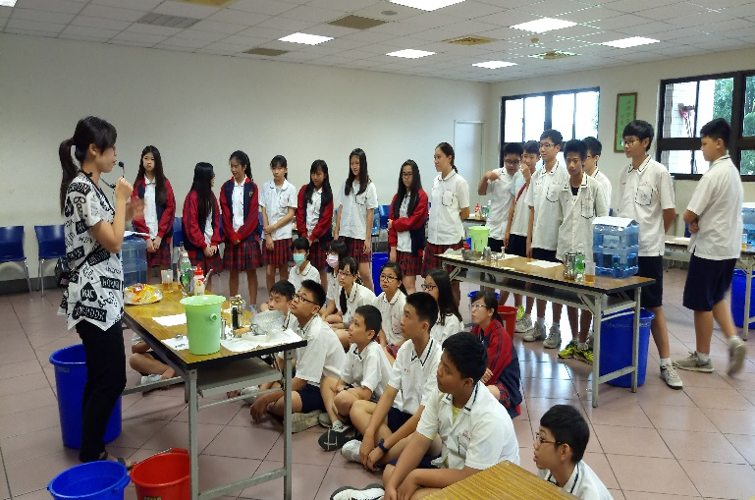 | 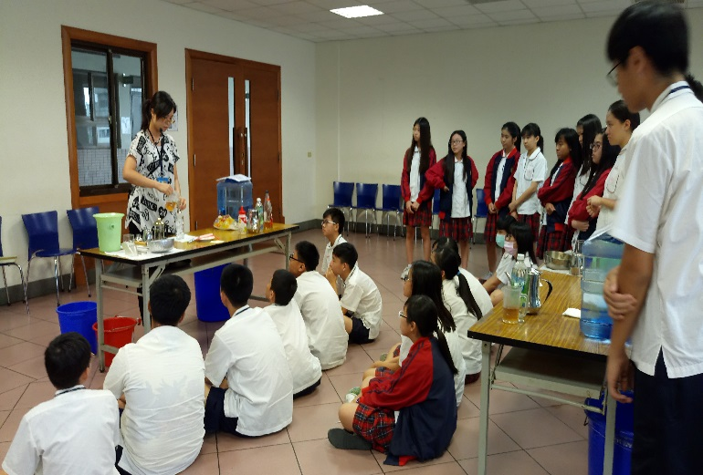
說明:老師介紹器具 | 說明:老師示範~蘋果蘇打
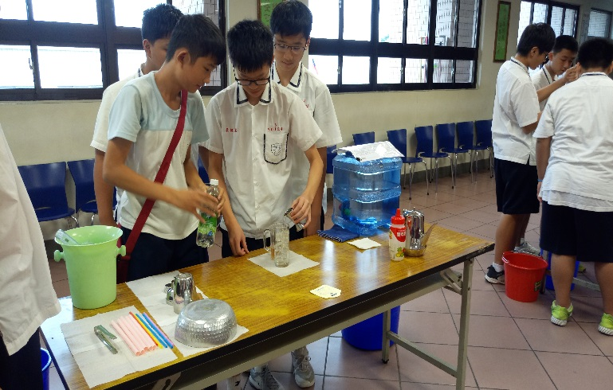 | 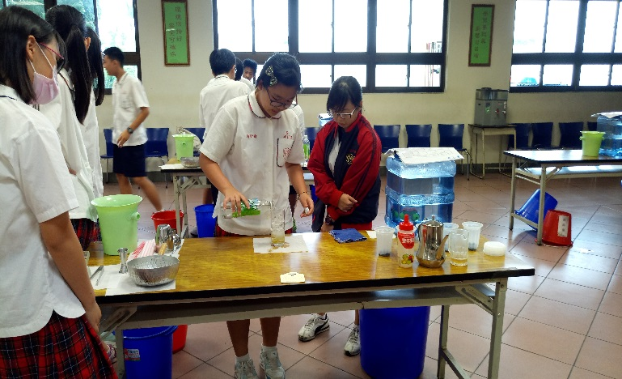
說明:學生操作1 | 說明:學生操作2
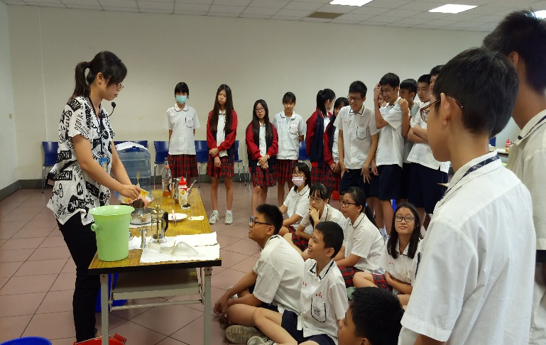 | 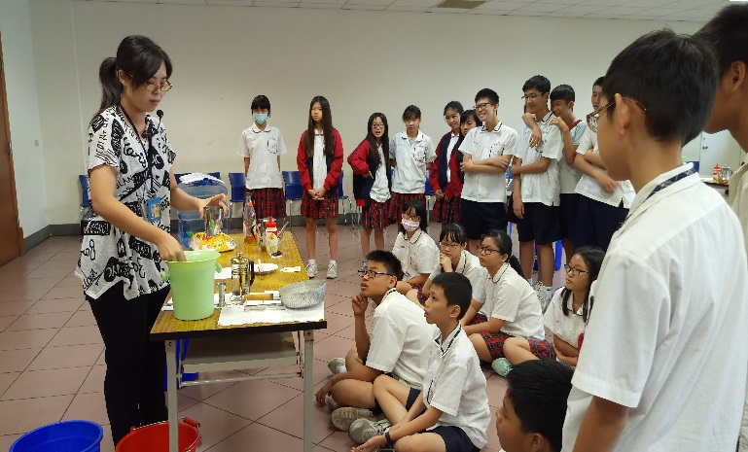
說明:老師示範~珍珠奶茶1 | 說明:老師示範~珍珠奶茶2

國中職探活動剪影 (第2頁)
學校名稱:明正國中805班 國中 | 活動日期: 106年10月19日
職探課程: 飲料調製課程 | 指導老師: 何淑真
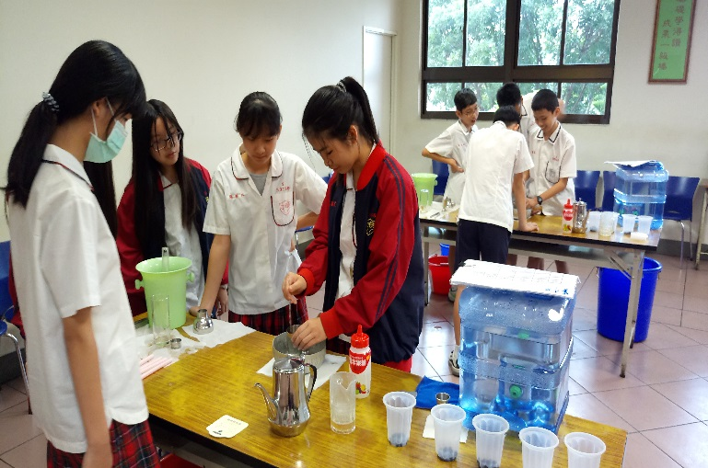 | 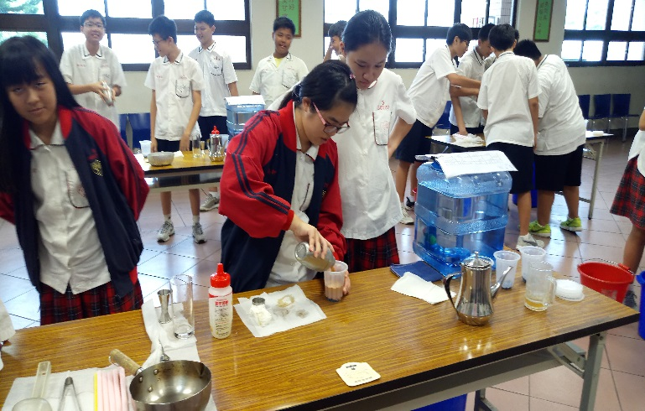
說明:學生操作3 | 說明: 學生操作4
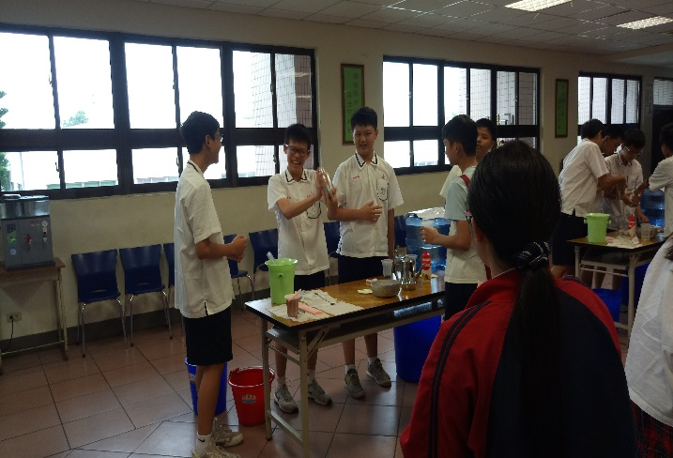 | 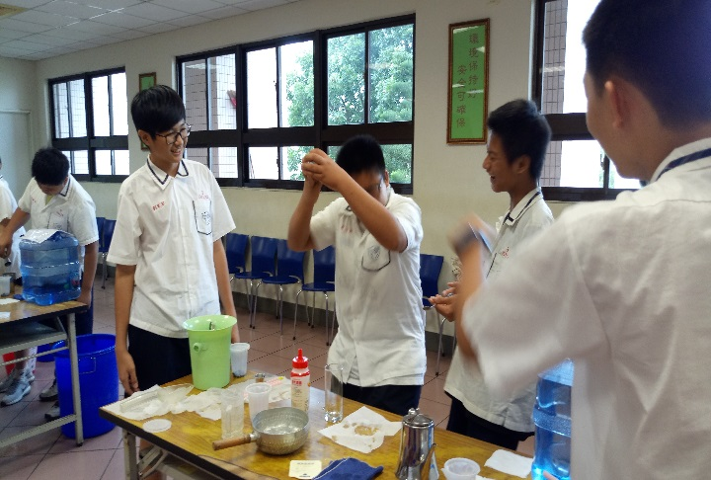
說明:學生操作5 | 說明: 學生操作6
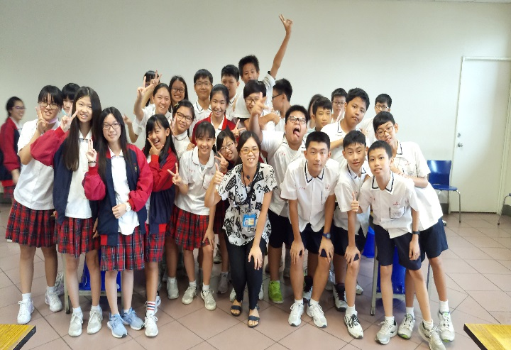 | 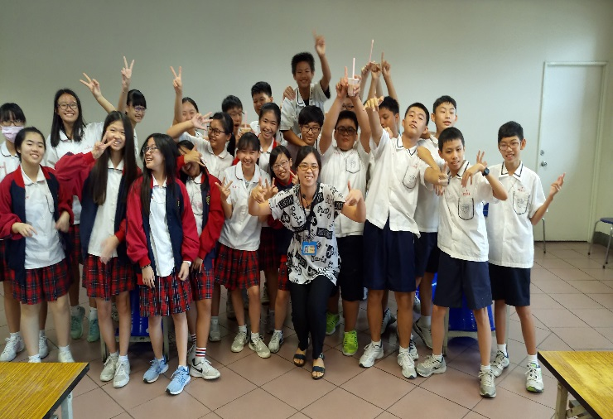
說明:團體合照1 | 說明: 團體合照2

